Stellungnahme von

Name / Firma / Organisation :

Abkürzung der Firma / Organisation :

Adresse :

Kontaktperson :

Telefon :

E-Mail :

Datum :

Wichtige Hinweise:
1. Wir bitten Sie keine Formatierungsänderungen im Formular vorzunehmen und nur die grauen Formularfelder auszufüllen.

2. Wenn Sie einzelne Tabellen im Formular löschen oder neue Zeilen hinzufügen möchten, so können Sie unter "Überprüfen/Dokument schützen/Schutz aufheben" den Schreibschutz aufheben. Siehe Anleitung im Anhang.

3. Bitte pro Artikel, Absatz und Buchstabe oder pro Kapitel des erläuternden Berichtes eine Zeile verwenden.

4. Ihre elektronische Stellungnahme senden Sie bitte als Word-Dokument bis am 16. Dezember 2019 an die folgenden E-Mail Adressen:
tarife-grundlagen@bag.admin.ch; gever@bag.admin.ch

5. Spalte "Name/Firma" muss nicht ausgefüllt werden.
Herzlichen Dank für Ihre Mitwirkung!

Inhaltsverzeichnis

Allgemeine Bemerkungen zum Entwurf der Revision und zum erläuternden Bericht 3
Bemerkungen zu einzelnen Artikeln des Entwurfs der Änderung und zu deren Erläuterungen 4
Bemerkungen zu den Auswirkungen der Vorlage (insbesondere auf die Versicherer / Kantone) 6
Weitere Vorschläge 7
Anhang: Anleitung zum Einfügen zusätzlicher Zeilen: 8

Allgemeine Bemerkungen zum Entwurf der Revision und zum erläuternden Bericht
Name/Firma | Bemerkung/Anregung
Wenn Sie einzelne Tabellen im Formular löschen oder neue Zeilen hinzufügen möchten, so können Sie unter "Überprüfen/Dokument schützen/ Schutz aufheben" den Schreibschutz aufheben. Siehe Anleitung im Anhang.

Bemerkungen zu einzelnen Artikeln des Entwurfs der Änderung und zu deren Erläuterungen
Name/Firma | Art. | Abs. | Bst. | Bemerkung/Anregung | Antrag für Änderungsvorschlag (Textvorschlag)
Wenn Sie einzelne Tabellen im Formular löschen oder neue Zeilen hinzufügen möchten, so können Sie unter "Überprüfen/Dokument schützen/ Schutz aufheben" den Schreibschutz aufheben. Siehe Anleitung im Anhang.

Bemerkungen zu den Auswirkungen der Vorlage (insbesondere auf die Versicherer / Kantone)
Name/Firma | Bemerkung/Anregung

Weitere Vorschläge
Name/Firma | Art. | Bemerkung/Anregung | Textvorschlag

Anhang: Anleitung zum Einfügen zusätzlicher Zeilen:
1. Dokumentschutz aufheben
2. Zeilen einfügen mit Copy-Paste
3. Dokumentschutz wieder aktivieren

1 Dokumentschutz aufheben
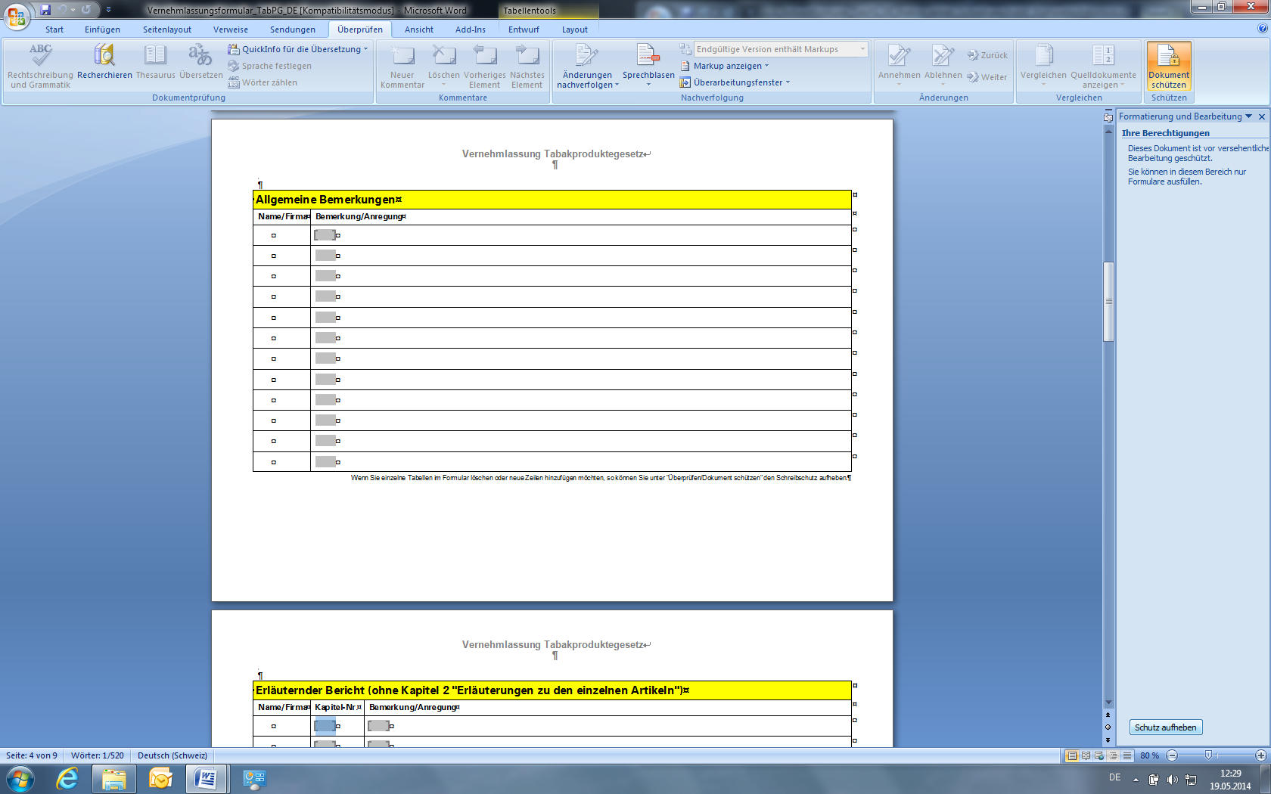

2 Zeilen einfügen
Ganze Zeile mit leeren grauen Feldern markieren (die Zeile wird blau hinterlegt)
Control-C für Kopieren
Control-V für Einfügen

3 Dokumentschutz wieder aktivieren
